팀 두솦한그 / 팀장 : B578036이재복 , 팀원 : B677033정준협, B677030정성운

제목 : 위자드 포레스트(가제) /유니티 엔진 제작 / Google Play

장르 : 서바이벌, 크래프트

목표 : 적들을 처치하며 최대한 오랜 기간 생존하자

카메라 : 3인칭 쿼터뷰 / 1440X2560

대상 : 10세 이상, 전략적인 행동과 긴박감 넘치는 플레이는 지향하는 플레이어!

본 게임은 쿼터뷰 3인칭 시점으로 진행된다. 스테이지는 낮, 밤이 반복되는 구조이다. 먼저 낮에는 재료를 모아, 함정을 짓고, 벽을 지으며 밤에 몰려올 적들을 대비한다. 그리고 밤이 되면 몰려오는 적을 해치우고 최대한 오래 살아남아야 한다. 플레이어는 이 적들을 무찌르며 나오는 아이템, 무기 등을 잘 활용해야 할 것이다!

스토리 요약 : 마법사 소녀가 상급 마법사로 가기 위한 진급을 보게 되었다. 오래 버틸수록 높은 점수를 부여받고, 점수에 따라 상급 마법사로 진급할 수 있는지 여부가 나뉘게 된다. 과연 소녀는 진급할 수 있을까?

**게임 씬 플로우**

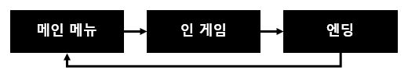

**게임 플로우**

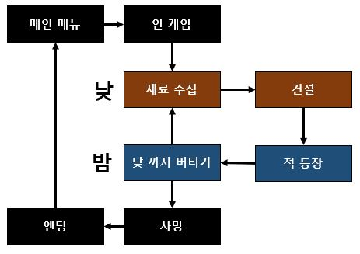

**조작법 (낮)**

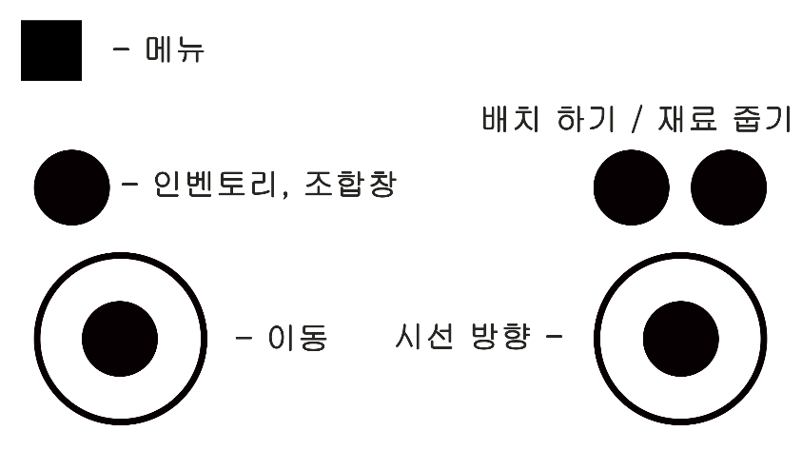

메뉴 = 음량 변경, 메인 메뉴로 이동

인벤토리, 조합창 = 수집한 재료량을 확인할 수 있고, 재료를 이용해 건축물을 제조할 수 있음.

배치하기 = 제조한 건축물을 캐릭터 정면에 배치

재료 줍기 = 캐릭터 전방에 배치된, 재료 아이템을 수집한다.

**조작법 (밤)**

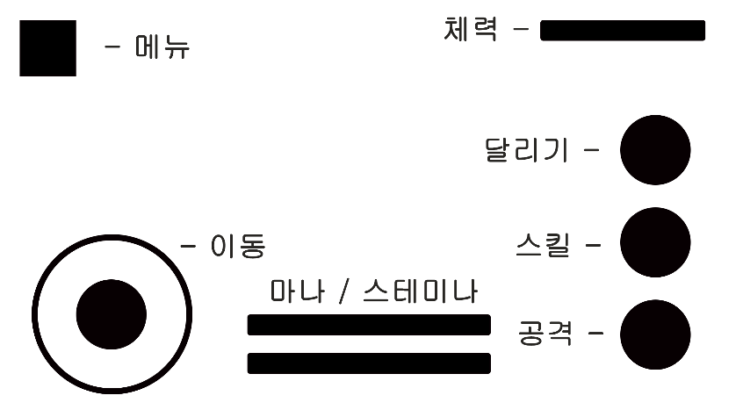

달리기 = 터치 하는 동안 스테미나를 소모하며, 빠른 속도로 이동한다.

스킬 / 공격 = 터치 시 조작법(낮)의 시선방햔 ui와 같이 방향을 지정할 수 있는 ui로 변형되고, 스킬은 터치를 끝내는 순간에 일정한 마나를 소모하며 지정된 방향으로 스킬을 사용한다. 공격은 터치되고 있는 동안 해당 방향으로 공격을 수행한다.

마나/스테미나 = 사용 후 일정 시간이 경과되면 최대치까지 일정속도로 증가한다.

체력 = 체력이 0이 되면 사망

**스테이지와 기능**

낮 = 재료 줍기와, 건설을 수행할 수 있다. 일정 시간이 경과하면 자동으로 밤으로 전환된다.

(만약 건설 중이라면, 건설이 취소되고 전환된다)

밤 = 적이 출현하고 낮에 배치한 건물 그리고 적을 처치하면 나오는 아이템 등을 활용하여 사망하지 않고 버텨야한다. 일정시간이 경과하면 자동으로 낮으로 전환된다.

(낮이 되면 남은 적은 사망처리된다)

**재료**

스테이지에는 재료들이 배치 되어있다.

재료가 캐릭터와 일정 거리 안에 있을 때 재료 줍기 버튼을 터치 시, 캐릭터 인벤토리에 해당 재료의 수량이 +a 된다.

**적 출현**

플레이어가 접근할 수 없는 스테이지 가장자리에는 적 스포너가 배치되어있고, 스폰된 적은 플레이어를 향해 이동한다.

생존 시간에 따라 배치되는 적의 종류와 배치 쿨타임이 변경된다.

(생존 시간이란, 인게임에서 몇 번째 밤인지, 밤이 되고 경과한 시간이 얼마인지를 의미한다.)

**아이템 드랍**

적을 처치하면 일정 확률에 근거하여, 랜덤하게 아이템을 드랍한다.

**버티기**

플레이어는 일정 시간동안 사망처리 되지 않고 버텨야한다.

**캐릭터 기능**

이동 = 지정된 방향으로 일정 속도로 이동한다 (방향이 지정되지 않으면 캐릭터는 이동하지 않는다)

시선 (낮) = 캐릭터가 해당방향을 바라본다.

건설 (낮) **=** 건설이란 일정 오브젝트를 스테이지에 배치하는 것을 의미한다.

건설할 개체에는 지정된 재료 수량이 있고, 플레이어가 그 재료 수량 이상의 재료를 소지하고 있을 때 개체를 선택 후 배치하기 버튼을 터치 시 건설이 수행된다.

공격 (밤) = 지정된 방향으로 일정 속도로 공격을 한다 (방향이 지정되지 않으면 캐릭터는 공격하지 않는다) (공격이란 적과 충돌 시 적에게 일정 데미지를 입히는 원거리 투사물을 날리는 것을 의미한다.)

달리기 (밤) = 터치 중일 때 스테미나를 소모하며 빠른 속도로 이동할 수 있다.

스킬 (밤) = 지정된 방향으로 그리고 일정 속도로 등록된 스킬을 구사한다. (방향이 지정되지 않으면 스킬을 구사하지 않는다.)

* 스킬을 구사하는 것이란 해당 스킬의 기능으로 등록된 것을 수행하는 것이다.
* 몬스터로부터 드랍 되는 ‘스킬 아이템’ 획득 시 해당 스킬아이템에 지정된 스킬이 캐릭터의 스킬로 등록한다.
* 스킬 사용시 해당 스킬의 소모량으로 지정된 량만큼 마나를 소모한다. 마나가 해당 스킬의 소모량 이하일 시 스킬을 구사할 수 없다.

적 구성

|  |  |  |  |  |  |  |
| --- | --- | --- | --- | --- | --- | --- |
| 적 이름 | 일반 근접 | 빠른 근접 | 강한 근접 | 원거리 | 정예 원거리 | 준 보스 |
| 공격 방식 | 근접 | 근접 | 근접 | 원거리 | 원거리 | 원거리 |
| 사거리 | - | - | - | 보통 | 약간 김 | 짧음 |
| 공격 속도 | 보통 | 빠름 | 느림 | 느림 | 보통 | 빠름 |
| 이동 속도 | 보통 | 빠름 | 느림 | 느림 | 보통 | 느림 |
| 체력 | 낮음 | 낮음 | 높음 | 낮음 | 보통 | 매우 높음 |

아이템 = 획득 즉시 효과 발동

|  |  |  |  |  |
| --- | --- | --- | --- | --- |
| 아이템 명 | 체력 충전 | 마나 충전 | 방어막 | 주변 적 멈추기 |
| 기능 | 체력 x만큼 충전 | 마나 전부 충전 | 일정 시간동안 적 공격 무효화 | 일정 범위내의 적이 이동하지 못함 |

스킬 아이템 = 획득 시 플레이어의 스킬로 지정됨

|  |  |  |  |  |  |
| --- | --- | --- | --- | --- | --- |
| 스킬명 | 익스플로젼 | 윈드 스톰 | 마나 볼 | 다크 스웜 | 레피드스타 |
| 기능 | 적과 충돌시 일정 범위 내의 적에게 데미지를 입힘 | 전방위로 적을 밀어냄 | 충돌시 대상에게 높은 데미지를 입힘 | 충돌 시 해당위치로부터 일정 범위 만큼안에 있는 적이 이동하지 못함. | 적과 충돌 시 일정 데미지를 입힘 |
| 마나 소모량 | 40 | 40 | 20 | 60 | 3 |

마나는 최대치를 100으로 함.

역할 분담

|  |  |  |  |  |  |  |
| --- | --- | --- | --- | --- | --- | --- |
| 이재복 | | 정준협 | | | 정성운 | |
| 스테이지 구성 | 캐릭터 구현 | | 적 구현 | 적 생성 구현 | | 아이템 구현 |
| 스킬 구현 | 클리어 실패 씬 | | 메인메뉴 | UI구현 | | 옵션 |
| 이펙트 | 음원 리소스(공동) | | 스테이지 구현 | 인벤토리 제작 | | 재료 수집 |
| 건물 배치 |  | | 버튼 구현 |  | |  |